**ПРАКТИЧЕСКОЕ ЗАДАНИЕ №2**

**Тема:** Разработка запросов

**Цель:** Получение практических навыков разработки запросов в среде MS Access.

**Задания к работе:**

1. Создать базу данных.

2. Разработать запросы на создание сущностей и их атрибутов.

3. Разработать запросы на создание связей между сущностями.

4. Создать запросы на заполнение данными таблиц (не менее 7 строк).

5. Создать запрос, выводящий данные по условию из двух таблиц.

6. Создать запрос с выводом данных с максимальным значением.

7. Создать запрос с выводом данных в указанном диапазоне значений.

8. Создать запрос на изменение указанных данных.

9. Создать запрос на удаление указанных данных.

**Вариант 12**

База данных «СЛУЖБА ПРОКАТА АВТОМОБИЛЕЙ»

Выполнения задания 1

В соответствии с вариантом создана база данных «СЛУЖБА ПРОКАТА АВТОМОБИЛЕЙ»

Выполнение задания 2

Созданы запросы на создание таблиц в соответствии с вариантом задания (Рисунки 2.1-2.8).

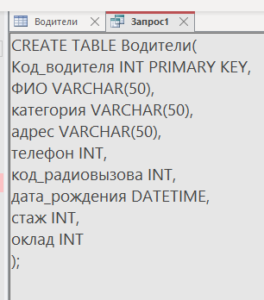

Рисунок 2.1 – Запрос «Водители»

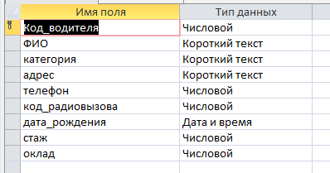

Рисунок 2.2 – Конструктор «Водители»

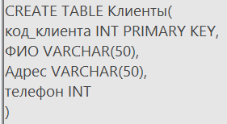

Рисунок 2.3 – Запрос «Клиенты»

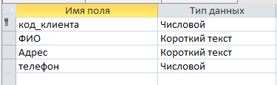

Рисунок 2.4 – Конструктор «Клиенты»

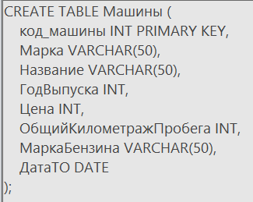

Рисунок 2.5 – Запрос «Машины»

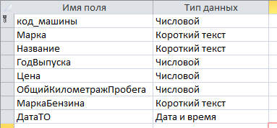

Рисунок 2.6 – Конструктор «Машины»

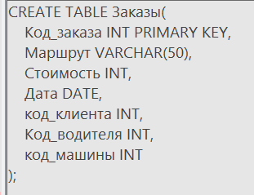

Рисунок 2.7 – Запрос «Заказы»

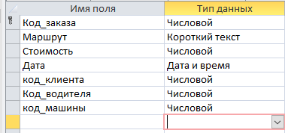

Рисунок 2.8 – Конструктор «Заказы»

Выполнение задания 3

Разработаны запросы на создание связей между таблицами в соответствии с вариантом задания (Рисунки 2.9-2.11).

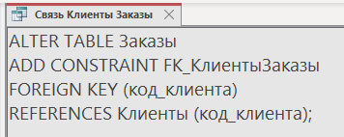

Рисунок 2.9 – Запрос «Связь Клиенты Заказы»

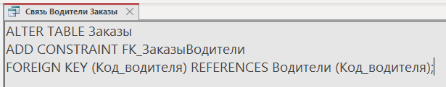

Рисунок 2.10 – Запрос «Связь Заказы Водители»

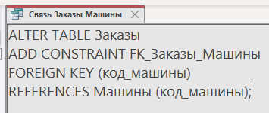

Рисунок 2.11 – Запрос «Связь Заказы Машины»

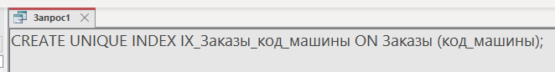

Рисунок 2.12 – Запрос «Добавление уникального индекса»

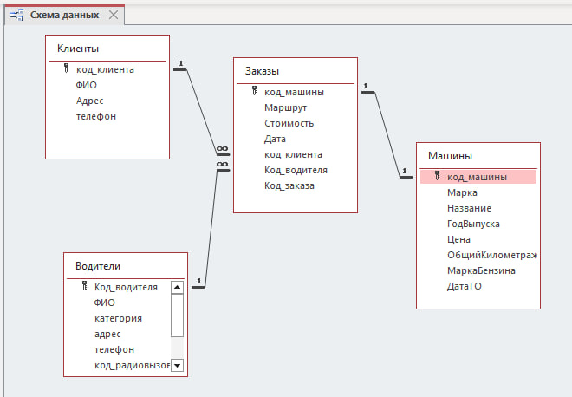

Рисунок 2.13 – Физическая модель баз данных

Выполнение задания 4

В рамках задания требовалось разработать запросы на заполнение данными четырех таблиц базы данных, которые содержат следующие сущности: "Заказы", "Клиенты", "Водители" и "Машины". Для каждой из таблиц созданы отдельные запросы на заполнение, содержащие значения соответствующих атрибутов. В ходе выполнения всех запросов успешно заполнены все таблицы соответствующим количеством записей. Таким образом, были выполнены все требования задания по созданию запросов на заполнение данными таблиц для базы данных. (Рисунки 2.14 - 2.17).

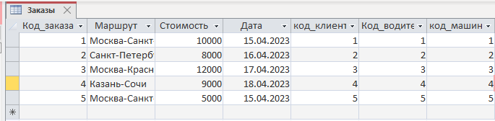

Рисунок 2.14 – Таблица «Заказы»

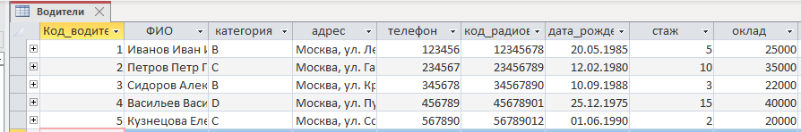

Рисунок 2.15 – Таблица «Водители»

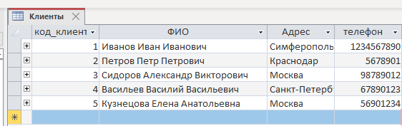

Рисунок 2.16 – Таблица «Клиенты»

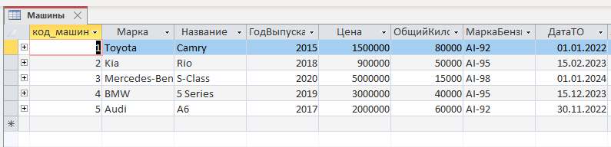

Рисунок 2.17 – Таблица «Машины»

Выполнения задания 5

Создан запрос, выводящий данные по условию из двух таблиц в соответствии с вариантом задания (Рисунки 2.18, 2.19).

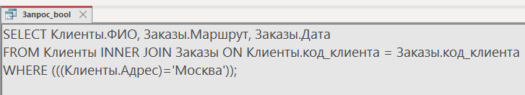

Рисунок 2.18 – Запрос «Выбор с двух таблиц с условием»

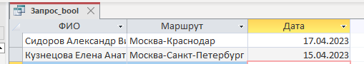

Рисунок 2.19 – Результат запроса «Выбор с двух таблиц с условием»

Выполнения задания 6

Создан запрос с выводом данных с максимальным значением (Рисунки 2.20, 2.21).

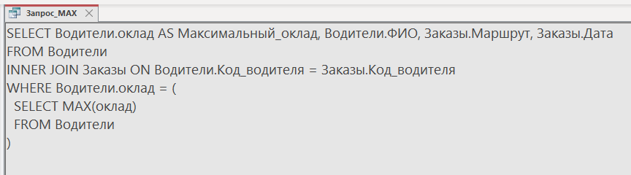

Рисунок 2.20 – Запрос «Нахождение максимума»

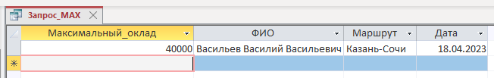

Рисунок 2.21 – Результат запроса «Нахождение максимума»

Выполнения задания 7

В рамках задания 7 создан запрос с выводом данных в указанном диапазоне значений (Рисунки 2.22, 2.23).

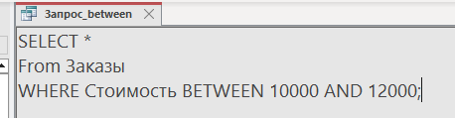

Рисунок 2.22 – Запрос с интервалом

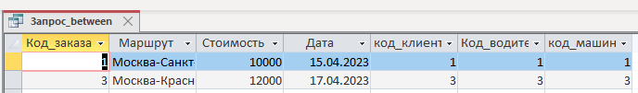

Рисунок 2.23 – Результат запроса с интервалом

Выполнения задания 8

В рамках задания 8 создан запрос на изменение указанных раннее данных (Рисунки 2.24-2.26).

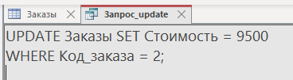

Рисунок 2.24 – Запрос на обновление

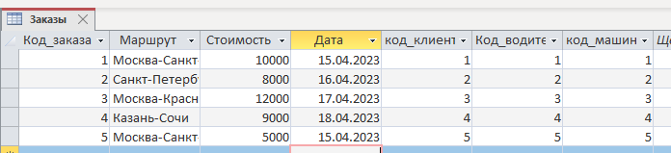

Рисунок 2.25 – Значение до выполнения запроса

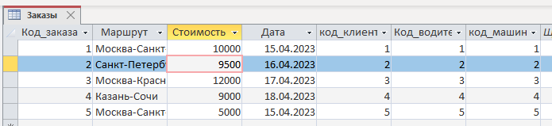

Рисунок 2.26 – Значение после выполнения запроса

Выполнение задания 9

В рамках задания 9 создан запрос на удаление указанных раннее данных (Рисунки 2.27-2.29).

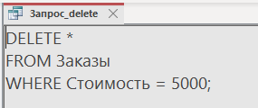

Рисунок 2.27 – Запрос на удаление

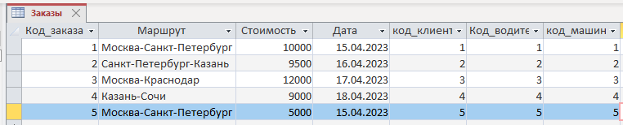

Рисунок 2.28 – Таблица до выполнения запроса с удалением

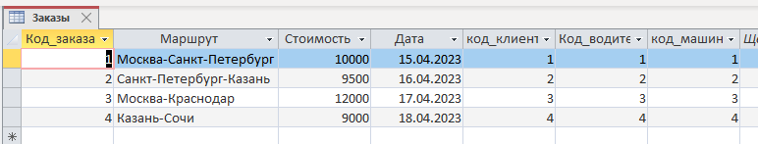

Рисунок 2.29 – Таблица после выполнения запроса с удалением

В процессе практического задания приобретены навыки по разработке запросов в базе данных. Разработаны запросы на создание сущностей и их атрибутов, а также на установление связей между ними. Созданы запросы на заполнение таблиц данными. Реализованы запросы, которые выводят данные в соответствии с заданным условием, находят максимальное значение, а также данные в заданном диапазоне значений. Созданы запросы на изменение и удаление данных из таблиц.